
МИНОБРНАУКИ РОССИИ
Федеральное государственное бюджетное образовательное учреждение
высшего образования
«МИРЭА − Российский технологический университет»
РТУ МИРЭА
Институт информационных технологий (ИИТ)
Кафедра квантовых информационных технологий, практической и прикладной информатики (ККИТПиПИ)

ОТЧЕТ ПО ПРАКТИЧЕСКИМ РАБОТАМ
по дисциплине «Информационные системы управления ресурсами организации»

Студент группы ИНБО-01-17 | ИНБО-12-23, Албахтин И.В. | (подпись)
Преподаватель | Шендяпин А.В. | (подпись)

Москва 2026 г.

- Отразить в регламентированном учете операции поступления наличных денежных средств по организации "Мебель-Комплект" за январь. Проверить правильность формирования проводок.
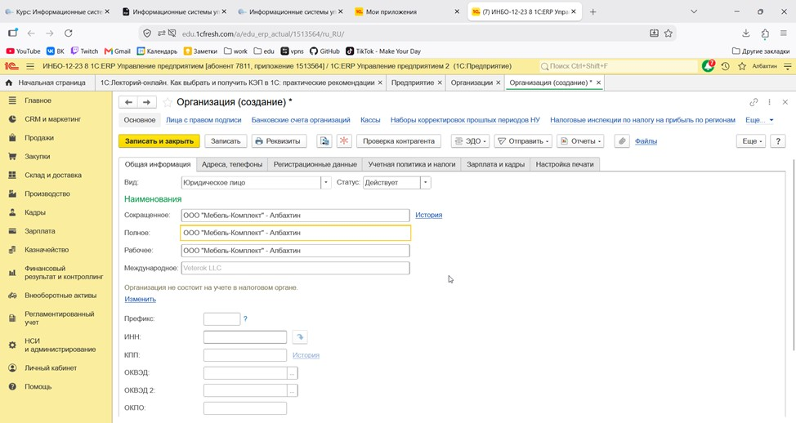
Рисунок 1 – Создание организации
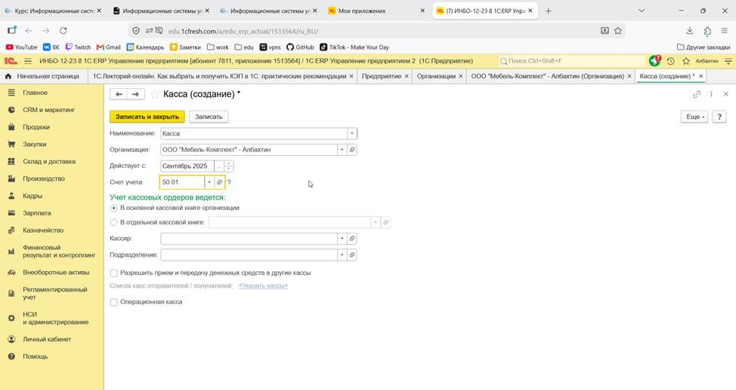
Рисунок 2 – Добавление кассы
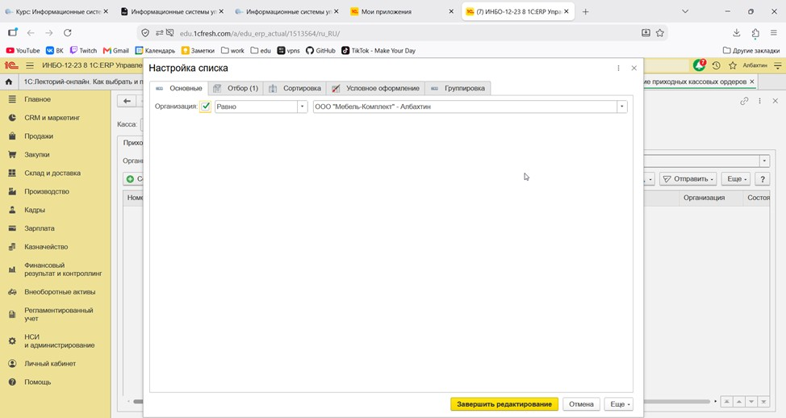
Рисунок 3 – Настройка фильтра по организациям
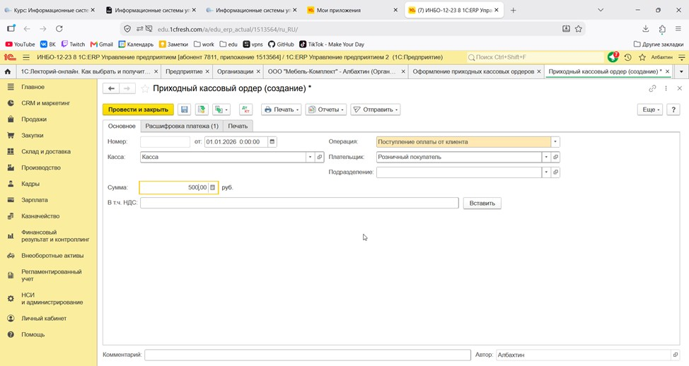
Рисунок 4 – Создание кассового прихода
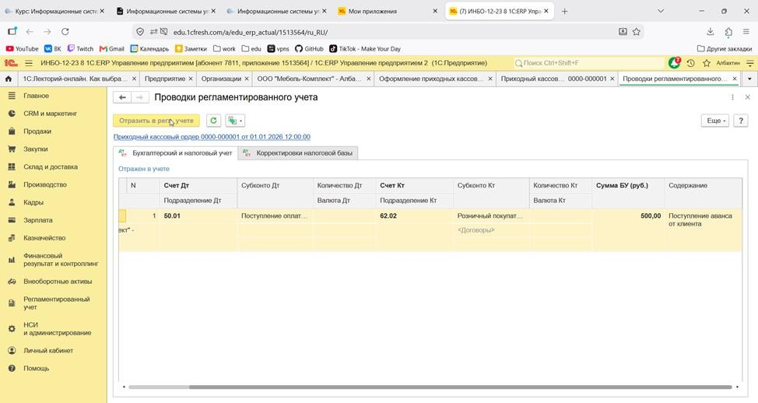
Рисунок 5 – Отражение в регламентированном учёте

- Отразить в регламентированном учете операции выдачи наличных денежных средств по организации "Мебель-Комплект" за январь. Проверить правильность формирования проводок.
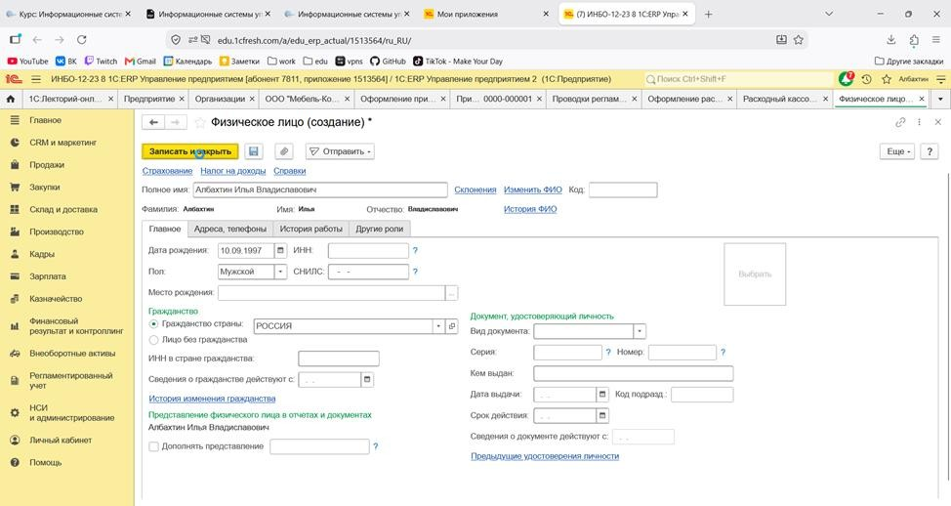
Рисунок 6 – Создание физического лица
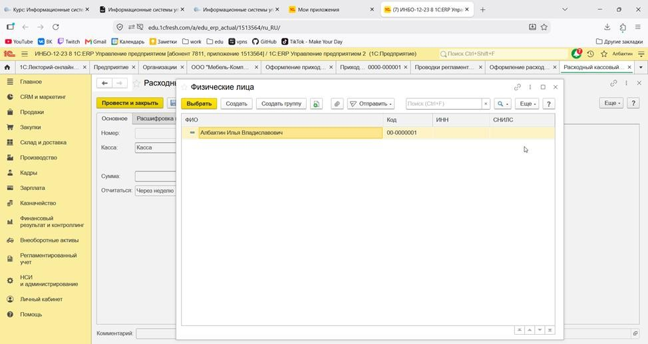
Рисунок 7 – Добавление физического лица в пункт подотчётное лицо
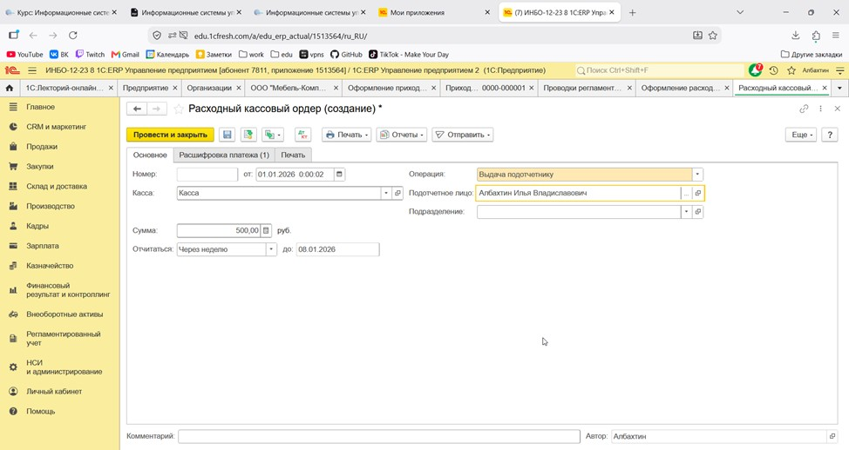
Рисунок 8 – Проведение кассового ордера не успешно (Статья движения
денежных средств не заполнена)
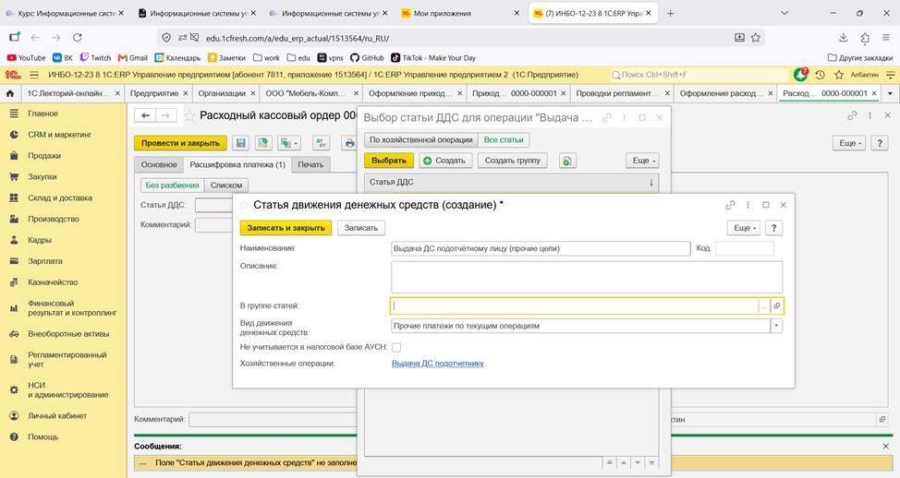
Рисунок 9 – Создание статьи движения денежных средств
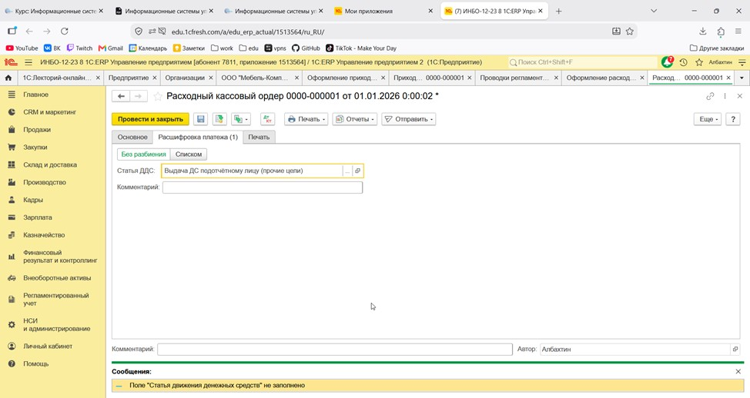
Рисунок 10 – Расходный кассовый ордер
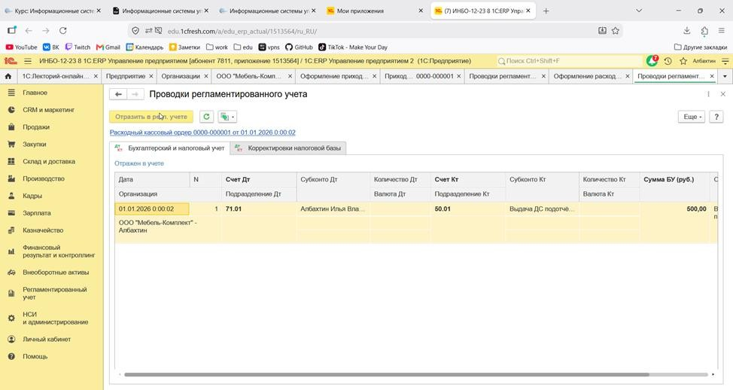
Рисунок 11 – Проведённый регламентированный учёт

- Сформировать листы основной кассовой книги организации
"МебельКомплект" за январь. Проверить правильность заполнения.
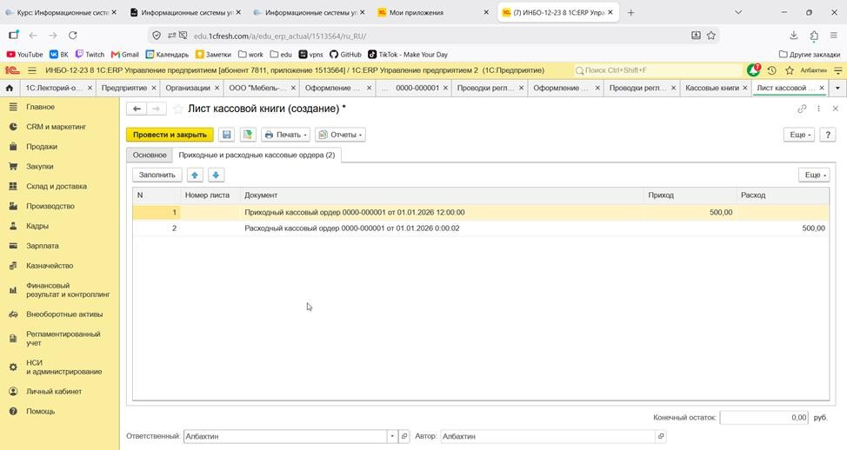
Рисунок 12 – Кассовая книга
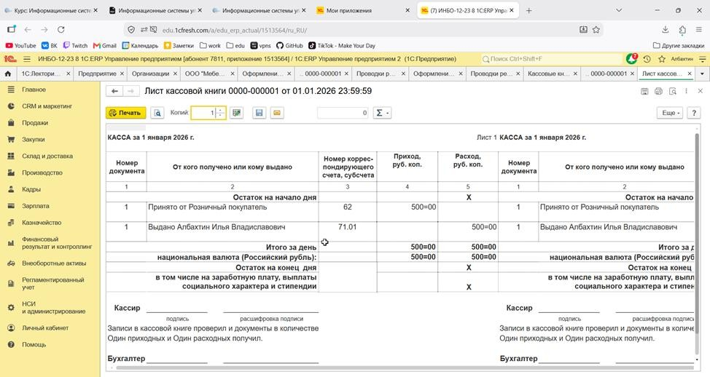
Рисунок 13 – Лист кассовой книги в печати

- Отразить в регламентированном учете операции поступления денежных средств на расчетный счет организации "Мебель-Комплект" за январь. Проверить правильность формирования проводок.
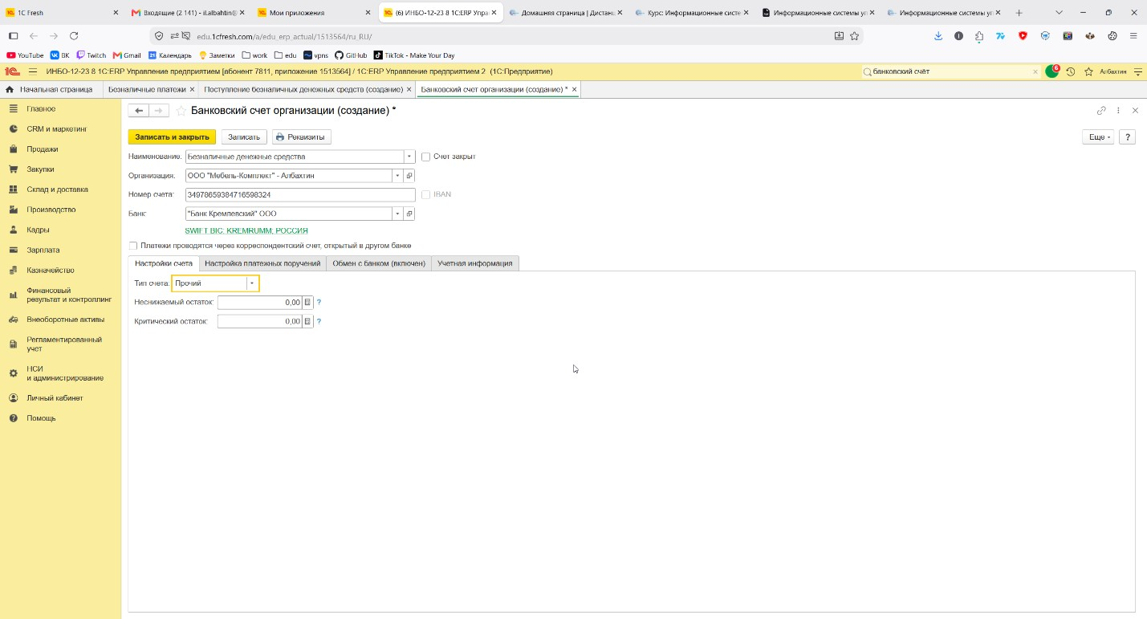
Рисунок 14 – Создание счёта для безналичных
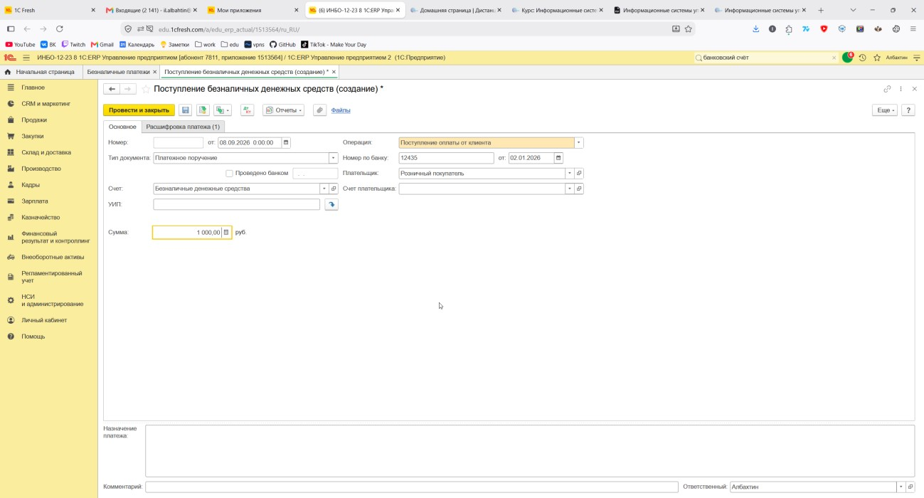
Рисунок 15 – Поступление безналичных средств
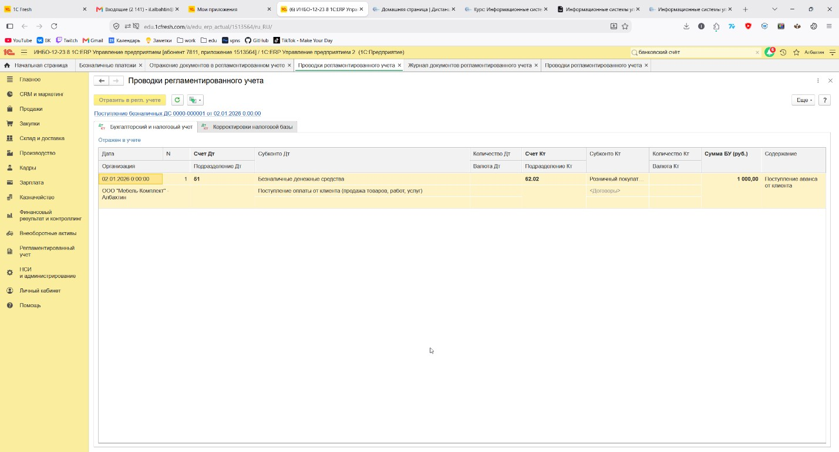
Рисунок 16 – Проведённый безналичный расчёт начисления

- Отразить в регламентированном учете операции списания денежных средств с расчетного счета организации "Мебель-Комплект" за январь. Проверить правильность формирования проводок.
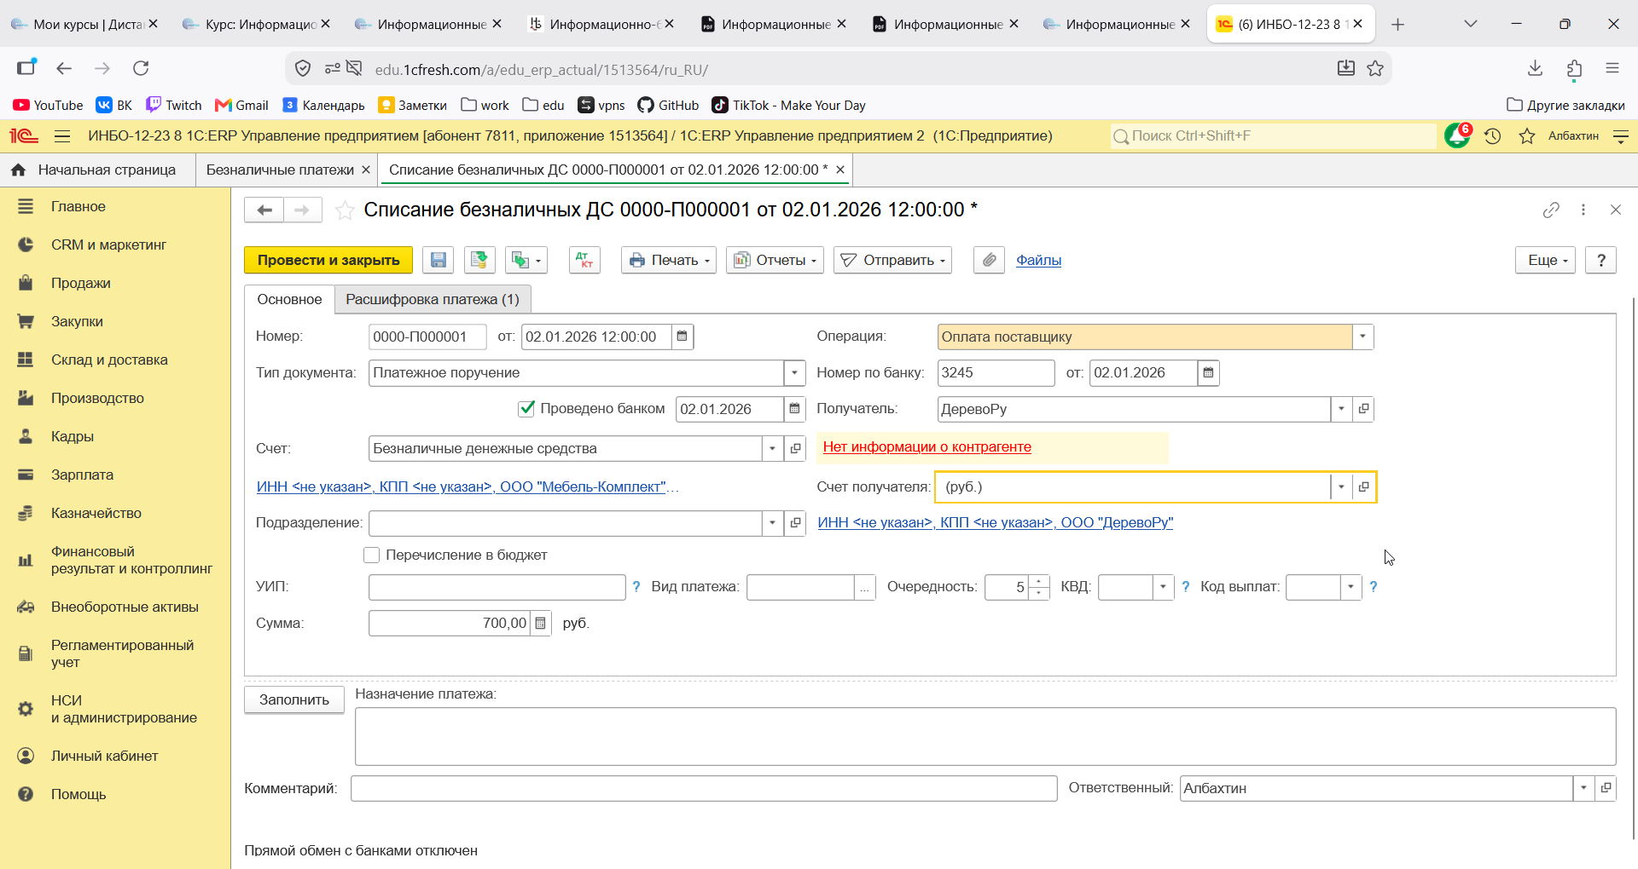
Рисунок 17 – Создание списания безналичных
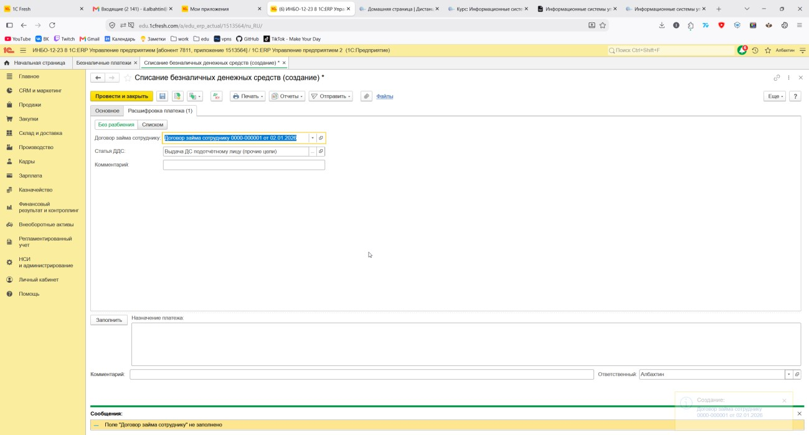

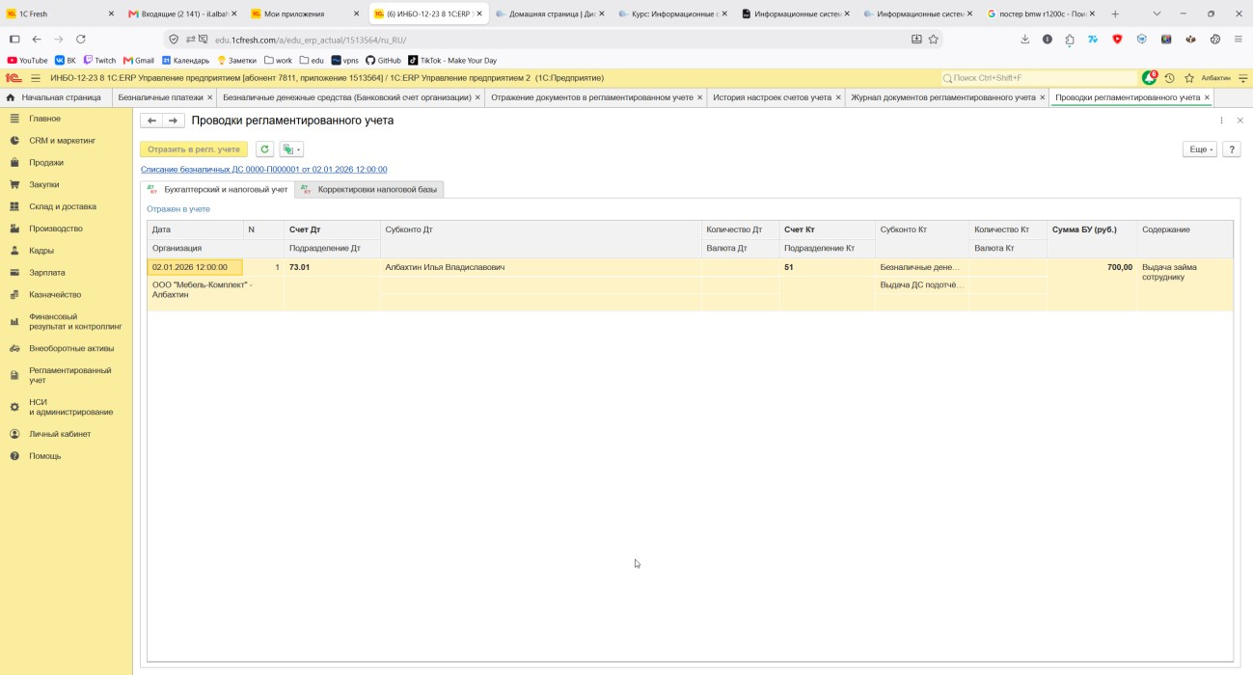
Рисунок 16 – Проведённая операция списания средств
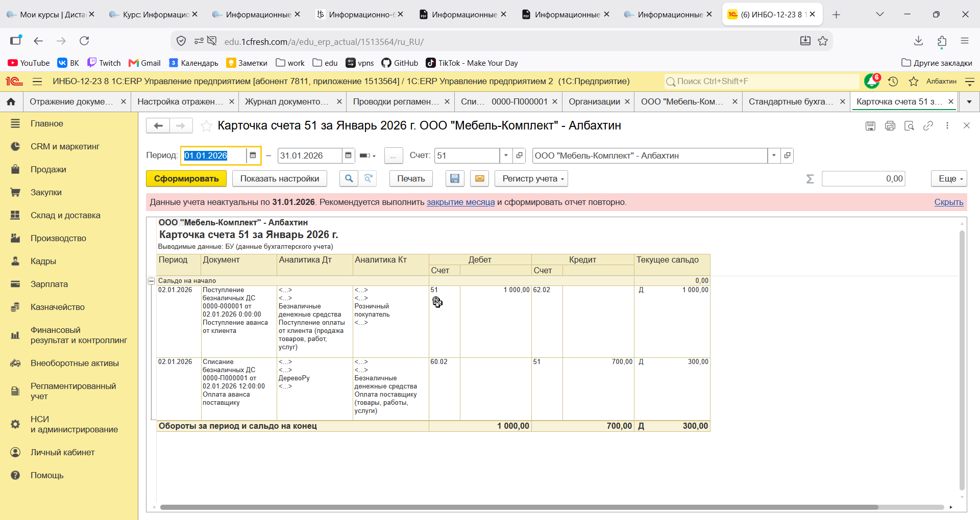
Рисунок 17 – Карточка счёта 51

Вывод: Выполнение указаний методических материалов произошло в полной мере.

